Міністерство освіти і науки України

Національний технічний університет України «Київський політехнічний інститут імені Ігоря Сікорського"

Факультет інформатики та обчислювальної техніки

Кафедра автоматизованих систем обробки інформації

і управління

Звіт

з лабораторної роботи № 1 з дисципліни

«Основи програмування»

«Обчислення арифметичних виразів»

Варіант__**5**___

Виконав студент _**ІП-01**_**Возовиков Данило Юрійович**________

(шифр, прізвище, ім'я, по батькові)

Перевірив _____**__**_**__**_**__**_**__**_**__**_**__**_**__**_**__**_**__**_**__**_**__**_**_____**

( прізвище, ім'я, по батькові)

Київ 2020

**Лабораторноа робота №1**

Обчислення арифметичних виразів

Мета роботи - придбати навички складання елементарних програм для обчислення виразів.

Варіант - 5

Дано дiйсне число M виду ccc.ddd(по трицифрових розряди в дробовій і цілій частинах). Помiняти мiсцями цілу та дробову частину цього числа та вивести нове отримане число.

**С#**

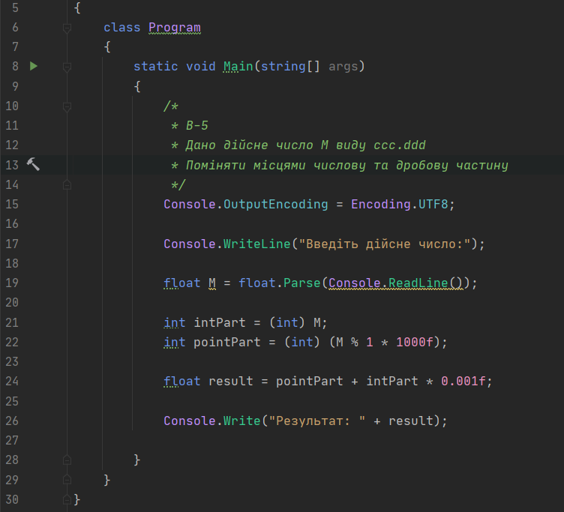

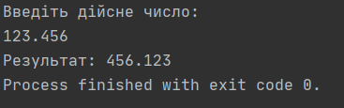

**Python**

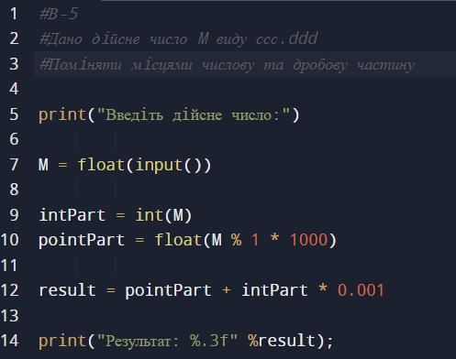

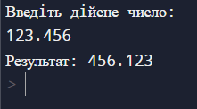

Висновок: я придбав навички складання елементарних програм для обчислення виразів.